大连教育学院图书馆读书月活动之二

你阅读的样子最美——图文征集活动
- 活动目的
读书是私事，也是智慧事。一本书像一艘船，带领我们从狭隘的地方，驶向事业和生活的无限广阔的海洋。毛姆说：“阅读是一座随身携带的避难所”。在抗疫的特殊时期，我们更需要这样一座避难所。踩着春风的脚印，牵着初夏的烂漫，繁花似锦，绿荫如海，五月翩翩而来，相信在2020年的春天，一定有你难忘的读书一幕，值得珍藏。基于此，图书馆联合超星集团推出“最美读书角，最美读书人”图文征集活动。
- 活动对象
各区市县中小学教师
- 活动时间
5月6日—5月20日
- 活动形式
活动期间，参与活动教师随手拍下身边最美阅读瞬间，要求立意正面积极健康，并配200字左右的文字说明，上传“照片+文字”至超星学习通APP活动作品展示区，作品征集结束后，图书馆将组织有关人员组成评审组，对参赛作品进行综合评审，并对优秀作品予以展示。
参与方式演示版：步骤详情
1、下载安装“超星学习通”APP
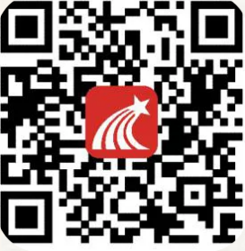
- 按照提示注册登录学习通
- 首页点击右上角“邀请码”输入“dljyxy”，进入我馆主页面。在主页面点击“最美阅读时光” 模块进入活动页面。
- 在报名处，填写真实有效的信息。
- 在活动要求、活动时间等处查看相关信息
- 在图示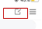处或作品展示处上传图片及相应文字说明。

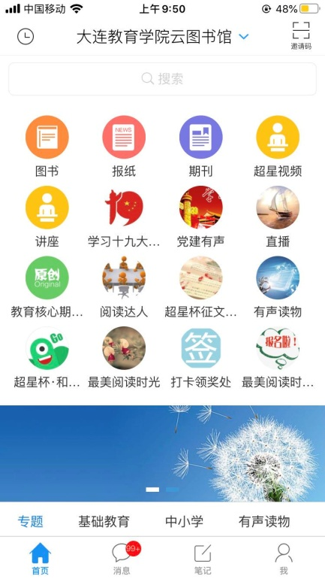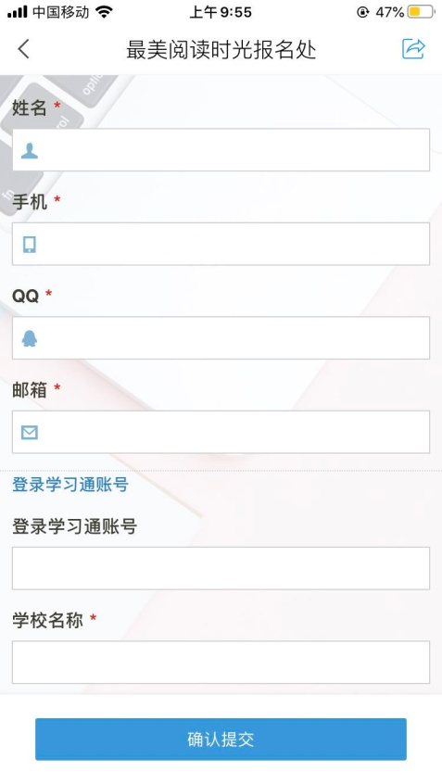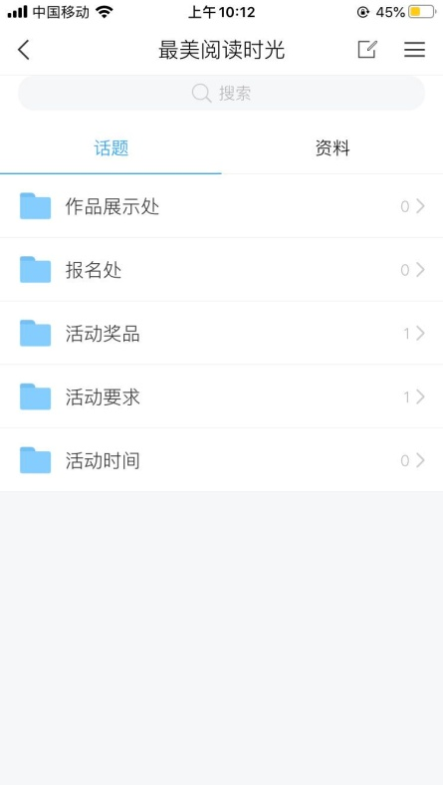

- 奖项设置
1、在收集到的作品中进行评选，若参与人数不足奖项规定人数，则实际参加人数为获奖人数。所有参与活动者，即默认接受并遵守活动规则，严禁发布涉嫌违法违规的主题内容。最终评选一等奖1名、二等奖3名、三等奖5名、优秀参与奖若干名。
2、获奖教师均可获得相应等级奖品及活动获奖证书。
- 其他
获奖名单和奖品发放方式将于活动结束后进行公布。对于无法核实的手机号而导致联系不到参赛者的奖项将作无效处理。更多活动详情，将发布在大连教师网及大连教育学院图书馆平台上，敬请关注。
本次活动最终解释权归大连教育学院图书馆所有。

大连教育学院图书馆
2020年5月6日

